ЛАБОРАТОРНАЯ РАБОТА №3
Проектирование справочной системы
1.1. Цель работы
Цель работы: изучение методики создания файлов справочной системы Windows (*.hlp) при разработке приложений.

1.2. Ход работы
1. Создание глоссария.
Тайтл - произведение (манга, комикс, графический роман), добавленное в каталог приложения. Каждый тайтл имеет уникальное название, автора, обложку, описание, набор тегов и список глав.
Карточка тайтла - экранная форма, содержащая полную информацию о тайтле это обложка, название, автор, средний рейтинг, кнопки “В избранное” и “Оценить”, краткое описание, список тегов, список глав, блок комментариев.
Глава - часть тайтла, состоящая из одной или нескольких страниц. Каждая глава имеет порядковый номер и может быть открыта в читалке.
Читалка - экранная форма для просмотра содержимого главы. Отображает страницы манги в виде изображений, позволяет листать, ставить закладки, менять настройки отображения и сохранять прогресс чтения.
Закладка - сохранённая позиция чтения, фиксирующая тайтл, номер главы и номер страницы. Позволяет пользователю продолжить чтение с места остановки.
Избранное - персональный список тайтлов, отмеченных пользователем для быстрого доступа. Поддерживает сортировку и массовое удаление.
Тег - ключевое слово или категория, характеризующая жанр, стиль, содержание или аудиторию. Используется для фильтрации и поиска.
Фильтр - элемент управления, позволяющий ограничить список отображаемых тайтлов по выбранным тегам.
Блокировка - действие модератора, ограничивающее возможность пользователя оставлять комментарии, ставить оценки или добавлять тайтлы в избранное на определённый срок или бессрочно.
Модератор - пользователь с расширенными правами, отвечающий за рассмотрение жалоб, блокировку нарушителей, удаление недопустимого контента.
2. Добавление в глоссарий общей концепции приложения.
Это веб приложение для чтения манги и комиксов, предоставляющее пользователям возможность искать и фильтровать произведения по различным критериям, читать главы с сохранением прогресса, оценивать и комментировать контент, формировать личную коллекцию избранного, модерировать сообщество (для пользователей с правами модератора).
Дальше опишем функции доступные пользователю.
Найти тайтл по ключевым словам, найти тайтл по тегам, перейти в карточку тайтла, сохранить тайтл в избранное, удалить тайтл из избранного, поставить оценку тайтлу, пожаловаться на тайтл, перейти к чтению, переключиться между главами, автоматическое сохранение прогресса чтения, просмотр комментариев под тайтлом, написать комментарий к тайтлу, написать комментарий к главе, отредактировать свой комментарий, пожаловаться на комментарий, пожаловаться на пользователя, перейти в свой профиль, редактировать профиль, перейти в избранное, просмотреть историю чтения.
3. Справка по функциям.
Найти тайтл по ключевым словам - на главной странице ввести текст в поле поиска -> нажать Enter или иконку лупы -> система отобразит найденные тайтлы.
Найти тайтл по тегам - на главной странице отметить чекбоксы нужных тегов -> нажать Применить -> список тайтлов фильтруется.
Перейти в карточку тайтла - На главной странице или в избранном кликнуть по карточке тайтла -> открывается карточка с подробной информацией.
Сохранить тайтл в избранное - В карточке тайтла нажать кнопку В избранное (или Ctrl+D) -> появится уведомление об успешном добавлении.
Удалить тайтл из избранного - В карточке тайтла нажать кнопку В избранном (или Удалить) -> или в разделе Избранное нажать крестик у карточки.
Поставить оценку тайтлу - В карточке тайтла нажать кнопку Оценить -> выбрать количество звёзд (1–5) -> оценка сохранена.
Пожаловаться на тайтл - В карточке тайтла найти иконку жалобы (флаг/треугольник) -> выбрать причину -> отправить.
Перейти к чтению - В карточке тайтла нажать на номер главы -> открывается читалка с этой главой.
Переключиться между главами - В читалке нажать кнопки Предыдущая глава или Следующая глава -> загружается другая глава.
Автоматическое сохранение прогресса чтения - При прокрутке страниц или закрытии главы система автоматически сохраняет последнюю открытую страницу и главу.
Просмотреть комментарии под тайтлом - В карточке тайтла прокрутить вниз до блока Комментарии -> все комментарии отображаются в виде списка.
Написать комментарий к тайтлу - В карточке тайтла в блоке комментариев найти текстовое поле -> ввести текст -> нажать Отправить.
Написать комментарий к главе - В читалке нажать кнопку Оставить комментарий к главе -> ввести текст в модальном окне -> отправить.
Отредактировать свой комментарий - Рядом со своим комментарием нажать иконку Редактировать -> изменить текст -> сохранить.
Пожаловаться на комментарий - Рядом с чужим комментарием нажать иконку жалобы -> выбрать причину -> отправить.
Пожаловаться на пользователя - В профиле пользователя или рядом с его комментарием нажать иконку жалобы -> выбрать причину -> отправить.
Перейти в свой профиль - На главной странице нажать иконку профиля (верхняя панель) или на нижней панели выбрать Профиль.
Редактировать профиль - В своём профиле нажать кнопку Редактировать профиль -> изменить аватар, никнейм или пароль -> сохранить.
Перейти в избранное - В профиле выбрать пункт Избранное -> открывается список сохранённых тайтлов.
Просмотреть историю чтения - В профиле выбрать пункт История чтения -> отображаются ранее открытые тайтлы с прогрессом.
Дальше создадим программу по заданию (рисунок 1).
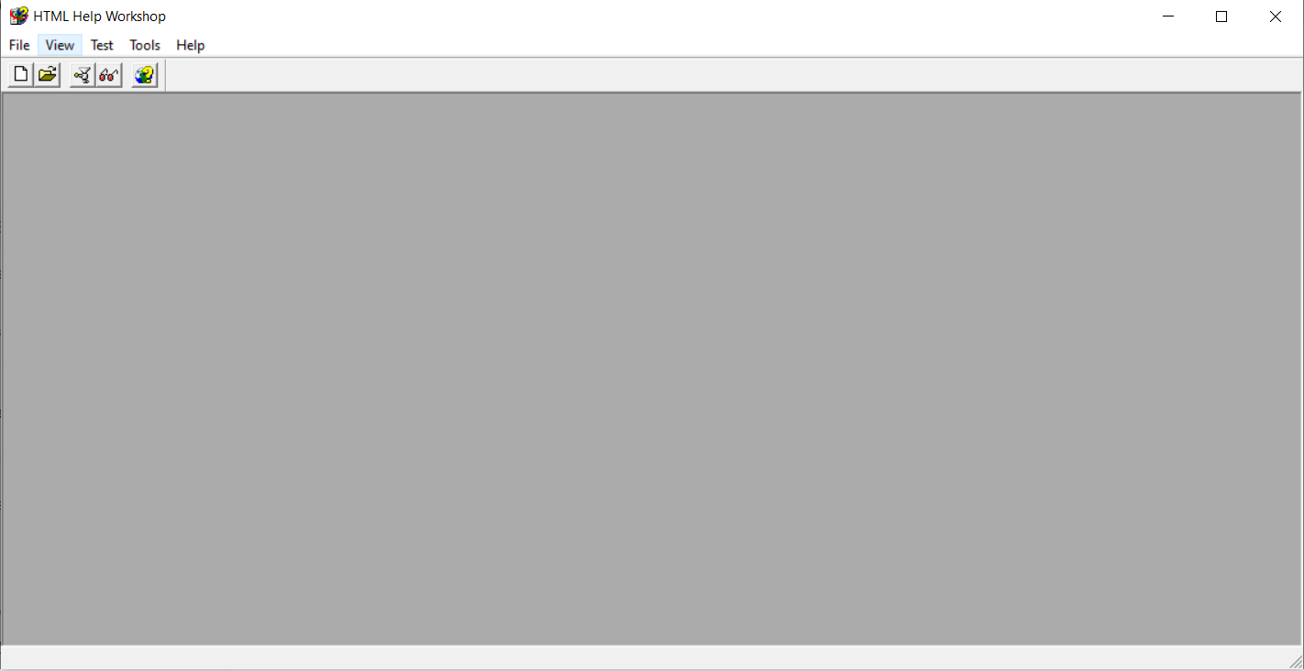
Рисунок 1 – Окно HTML Help

При попытке, что-либо создать в этой программе возникает ошибка и файл в любом случае возникает следующее окно (рисунок 2).

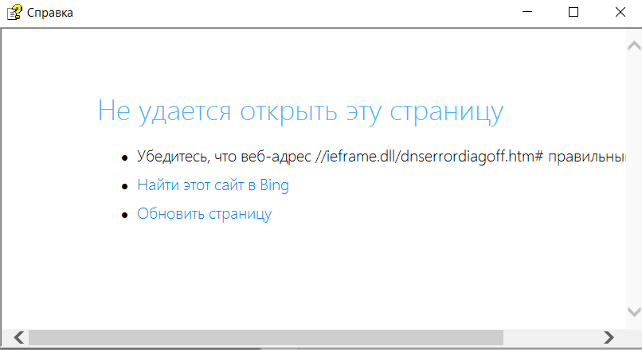
Рисунок 2 – Окно ошибки

Удалось создать только .chm файл для данной работы, поскольку другие форматы устарели и не поддерживаются (рисунок 3).
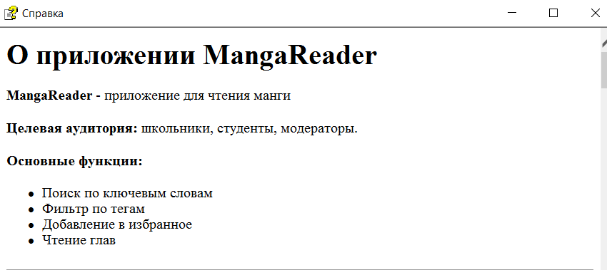
Рисунок 3 – Файл справки

Вывод
В ходе лабораторной работы была спроектирована справочная система для приложения чтения манги. Разработаны 8 тем справки, отражающие функциональные блоки и навигационную схему из предыдущих этапов проектирования. Сформирован RTF-файл со сносками, горячими областями и макросами переходов. Таким образом, мы изучили методику создания файлов справочной системы Windows (*.hlp) при разработке приложений.

